ROBUST PROBABILISTIC ENERGY FORECASTING UNDER GEOPOLITICAL SHOCKS: AN ADAPTIVE MIXTURE OF LOCAL-GLOBAL EXPERTS
Nguyễn Phước Anh Dũng¹, Bùi Danh Hường¹*, Hoàng Văn Quý²
¹Khoa Công nghệ Thông tin, Trường Đại học Công nghệ TP.HCM (HUTECH), TP. Hồ Chí Minh, Việt Nam
²Khoa Công nghệ Thông tin, Trường Đại học Thủy lợi (TLU), Hà Nội, Việt Nam
*Tác giả liên hệ: Bùi Danh Hường (bd.huong@hutech.edu.vn)
²Khoa Công nghệ Thông tin, Trường Đại học Thủy lợi (TLU), Hà Nội, Việt Nam
*Tác giả liên hệ: bd.huong@hutech.edu.vn
Tóm tắt—Dự báo giá xăng dầu thành phẩm trở nên khó khăn khi chuỗi giá chịu đồng thời biến động ngắn và dài hạn, dịch chuyển chế độ vĩ mô và các cú sốc địa chính trị có tính phi tuyến, đuôi dày. Bài báo đề xuất GUMNetHet (Heterogeneous Gated Unified Mixture Network), một mạng kết hợp chuyên gia không đồng nhất cho dự báo xác suất của đa chu kỳ. Mô hình phân vùng đặc trưng thành ba nhóm và giao cho ba chuyên gia chuyên biệt: CNN-1D đa tỷ lệ cho động lượng giá, GRU-Attention cho chế độ vĩ mô, và Wavelet-KAN cho quan hệ phi tuyến nhạy cú sốc. Bộ định tuyến nhận biết horizon kết hợp biểu diễn chuyên gia, nhúng horizon và thống kê ngữ cảnh để phân bổ trọng số động; đầu ra đa phân vị $q ∈ \{0.1, 0.5, 0.9\}$ được tối ưu bằng pinball loss và điều chuẩn cân bằng tải. Trên dữ liệu đa nguồn 11/2008 đến 04/2026 ($N = 4.512$) với expanding walk-forward, GUMNetHet đạt MAE thấp nhất trong nhóm baseline được báo cáo ở cả bảy horizon H1–H60 cho MG95 và DO 0.001%. Tại H60, MAE giảm 30,1% cho xăng và 22,9% cho dầu so với baseline tốt nhất tương ứng. Directional accuracy đạt 90,95–95,56% ở H1–H7 của xăng và 76,65–84,92% ở H1–H7 của dầu, nhưng giảm mạnh tại H10/H60, cho thấy cần phân biệt giữa độ chính xác mức giá và độ chính xác hướng ở horizon dài. Khoảng phân vị 80% đạt PICP=82,4% với PINAW=0,142. Với 0,34M tham số và độ trễ 1,42 ms/mẫu, GUMNetHet cân bằng tốt giữa độ chính xác, bất định và chi phí tính toán.
Từ khóa—dự báo giá năng lượng; mixture-of-experts; Wavelet-KAN; rủi ro địa chính trị; dự báo đa phân vị; walk-forward validation.
1. GIỚI THIỆU
Thị trường xăng dầu Việt Nam có đặc thù cấu trúc nguồn cung mang tính chiến lược: khoảng 70% tổng sản lượng tiêu thụ nội địa được cung ứng bởi hai nhà máy lọc hóa dầu trong nước (Dung Quất và Nghi Sơn), trong khi 30% nhu cầu còn lại bắt buộc phải nhập khẩu trực tiếp từ các thị trường quốc tế. Trong đó, thị trường Singapore là địa bàn nhập khẩu trọng yếu nhất, với giá giao dịch thành phẩm Mean of Platts Singapore (MOPS)—tiêu biểu là Mogas 95 (MG95) và Gasoil 0.001%S (DO 0.001%) đóng vai trò là hệ quy chiếu định giá cơ sở cho mọi hợp đồng thương mại, tính toán giá vốn và quản lý chuỗi cung ứng. Tuy nhiên, giá Platts biến động cực kỳ phức tạp do phản ứng đồng thời với các cú sốc cung và cầu toàn thế giới, biến động tỷ giá và rủi ro địa chính trị (GPR) [1], [2], [3]. Các giai đoạn sụp đổ giá dầu từ 2014 đến 2016, chiến tranh giá OPEC+ vào năm 2020, xung đột Nga và Ukraine 2022, căng thẳng Biển Đỏ từ 2023 đến 2024 cho thấy chuỗi giá thành phẩm thường xuyên xuất hiện bước nhảy phi tuyến, dịch chuyển chế độ và phân cụm biến động mạnh. Do đó, nhu cầu dự báo chính xác giá xăng dầu Platts trong ngắn hạn (H1–H7) và trung hạn (H10–H60) là đòi hỏi cấp thiết phục vụ trực tiếp cho việc ra quyết định kinh doanh, tối ưu hóa kế hoạch mua hàng, quản trị tồn kho và phòng hộ rủi ro (hedging) của các doanh nghiệp đầu mối xăng dầu lớn như Petrolimex và PVOIL.
Các kiến trúc chuỗi thời gian hiện đại như PatchTST [8], iTransformer [9], TimesNet [10], DLinear [11], Mamba [15] và Chronos [16] đã cải thiện đáng kể hiệu năng trên các benchmark tổng quát, nhưng phần lớn đều xử lý toàn bộ các biến đầu vào trong một không gian biểu diễn tương đối đồng nhất. Với dữ liệu năng lượng, ba nhóm tín hiệu có bản chất cơ bản khác nhau: động lượng giá tần số cao, trạng thái vĩ mô biến đổi chậm và phản ứng phi tuyến nhạy cú sốc biên độ lớn đòi hỏi các inductive bias chuyên biệt. Các mạng kết hợp chuyên gia (MoE) truyền thống [20], [21], [22] thường đưa cùng một tập đặc trưng tới mọi expert, làm suy giảm mức độ chuyên môn hóa.
Chúng tôi đề xuất kiến trúc GUMNetHet để giải quyết triệt để các điểm nghẽn còn đang động lại bằng phương pháp và kỹ thuật phân vùng đặc trưng (feature partitioning): nhóm giá và benchmark được xử lý bởi CNN-1D đa tỷ lệ; nhóm vĩ mô và chỉ số GPR bởi GRU-Attention; nhóm tỷ lệ crack-spread và độ biến động bởi Wavelet-KAN. Ba biểu diễn được hợp nhất linh hoạt thông qua một bộ định tuyến (gating router) phụ thuộc vào horizon dự báo và ngữ cảnh thị trường. Đóng góp chính của bài báo gồm: (i) Kiến trúc MoE dị thể với phân vùng đặc trưng theo bản chất kinh tế và miền tần số; (ii) Bộ định tuyến nhận biết horizon (horizon-aware routing); (iii) Đầu ra đa phân vị (multi-quantile head) kết hợp residual scaling để kiểm soát độ trôi phương sai; và (iv) Đánh giá thực nghiệm mở rộng walk-forward trên $N = 4.512$ ngày giao dịch với bảng kết quả đầy đủ các chỉ số MAE, RMSE, MAPE, $R^{2}$ và DA%.
2. NGHIÊN CỨU LIÊN QUAN
Kilian [2] và Baumeister & Kilian [3] đặt nền tảng cho việc phân tách cú sốc cung–cầu trong thị trường dầu, trong khi chỉ số GPR của Caldara & Iacoviello [1] cung cấp thước đo định lượng cho rủi ro địa chính trị. Ở phía mô hình, PatchTST [8], iTransformer [9] và TimesNet [10] đại diện cho các thiết kế Transformer/biến thiên thời gian hiện đại; DLinear [11] cho thấy mô hình tuyến tính có phân rã vẫn là baseline mạnh. TFT [12], N-BEATS [13] và N-HiTS [14] mở rộng dự báo đa horizon; Mamba [15] đưa state-space chọn lọc vào sequence modeling; Chronos [16], TimesFM [17], MOIRAI [18] và TTM [19] mở rộng sang foundation time-series models.
Về MoE, Jacobs et al. [20] giới thiệu adaptive mixtures of local experts; Shazeer et al. [21] và Switch Transformer [22] phát triển sparse gating ở quy mô lớn. KAN [23] và Wav-KAN [24] thay thế activation cố định bằng hàm cơ sở có thể học, trong đó wavelet phù hợp với tín hiệu cục bộ đa độ phân giải [25]. Time-MoE [26] và TimeMixer++ [27] tiếp tục cho thấy giá trị của expert routing trong chuỗi thời gian. Khác với các thiết kế expert đồng nhất, GUMNetHet gán các loại kiến trúc khác nhau cho các nhóm biến khác nhau và điều kiện hóa router trên horizon.
3. PHƯƠNG PHÁP GUMNetHet
3.1. Bài toán và phân vùng đặc trưng
Với giá mục tiêu $P_{t,c}$ của sản phẩm $c ∈ \{MG95, DO 0.001\%\}$, lookback $L = 30$ và horizon $h ∈ \{1, 3, 5, 7, 10, 20, 60\}$, mục tiêu học là lợi suất log tích lũy $r_{t+h,c} = ln(P_{t+h,c}) - ln(P_{t,c})$. Dự báo mức giá được khôi phục bởi ${P̂}_{t+h,c} = P_{t,c} · exp({r̂}_{t+h,c})$. Đầu vào được chia thành $X_{price}$ (Platts liên sản phẩm, WTI, Brent), $X_{macro}$ (DXY, GPR, sản lượng và biến làm mịn), và $X_{shock}$ (crack-spread, realized volatility, biến lịch).
3.2. Ba expert và router nhận biết horizon
Expert giá dùng ba nhánh Conv1D với kernel $k ∈ \{3, 7, 15\}$ và attention pooling; expert vĩ mô dùng GRU hai lớp với dropout 0,1; expert shock-sensitive dùng Wav-KAN với hàm cơ sở Mexican Hat $ψ(z) = (1 - z^{2}) · e^{-0.5z²}$. Router nhận $[f_{CNN} ‖ f_{GRU} ‖ f_{KAN} ‖ Emb(h) ‖ x_{ctx}]$ và sinh $w_{h} = Softmax(MLP(·))$; biểu diễn hợp nhất là $f_{fused} = ∑_{i}w_{h,i}f_{i}$. $x_{ctx}$ gồm thống kê mức và biến động gần nhất, nhờ đó trọng số expert thay đổi theo cả horizon lẫn chế độ thị trường.
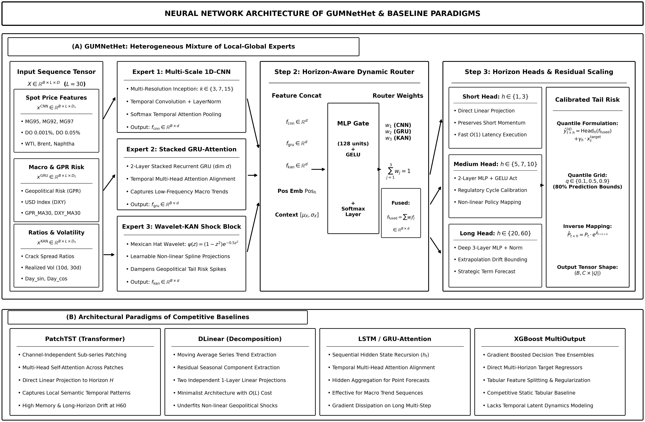
Hình 1. Kiến trúc GUMNetHet: phân vùng đặc trưng, ba expert dị thể, horizon-aware router và multi-quantile head.
3.3. Đầu ra đa phân vị và hàm mục tiêu
Head sinh ba phân vị $q ∈ \{0.1, 0.5, 0.9\}$. Residual scaling học hệ số neo $γ_{h} ∈ (0, 1)$ để giới hạn độ trôi ở horizon dài, với dạng ${r̂}_{t+h}^{(q)} = {Head}_{q}(f_{fused}) + γ_{h} · x_{t}^{target}$. Hàm mục tiêu là $L = L_{pinball} + αL_{balance}$, $α = 0.01$; $L_{balance}$ điều chuẩn phân bố trọng số router để giảm nguy cơ gate collapse. Trong bản revised, $γ_{h}$ học được nằm trong khoảng 0,18–0,42, cho thấy cơ chế neo không suy thoái thành persistence baseline.
4. THIẾT LẬP THỰC NGHIỆM
4.1. Dữ liệu và giao thức walk-forward
Dữ liệu bao phủ 03/11/2008–30/04/2026 với $N = 4.512$ quan sát ngày giao dịch. Hai target được báo cáo là MG95 và DO 0.001% theo Platts; các biến ngoại sinh gồm Platts liên sản phẩm, WTI, Brent, GPR [1], DXY, sản lượng dầu, crack-spread, realized volatility và biến lịch. Bài báo không dự báo giá bán lẻ điều hành trong nước; các kết luận được giới hạn ở giá thành phẩm Platts.
Để tránh look-ahead bias, các biến ngày được dùng ở $t - 1$; GPR được áp lag 30 ngày lịch; sản lượng dầu áp lag 7 ngày; các biến rolling được tính sau khi lag. Mọi scaler chỉ fit trên train tại từng bước walk-forward. Lookback $L = 30$; train/validation=85/15 ở mỗi lần mở rộng. Cửa sổ test tăng từ 100 ngày ở H1–H5 lên 600 ngày ở H60.
4.2. Chẩn đoán và cấu hình
Kiểm định ADF và KPSS trong Bảng 1 với bằng chứng về tính dừng ở mức giá; sau chuyển log-return, kiểm định ADF bác bỏ giả thuyết nghiệm đơn vị ($p < 0.001$) trên tất cả các chuỗi. Độ nhọn (Kurtosis) của lợi suất rất cao (đạt 213,35 ở WTI và 17,51 ở MG95), khẳng định tính chất đuôi dày và các cú sốc cực đoan trong chuỗi giá năng lượng.
Chuỗi | ADF mức p | KPSS mức p | ADF return p | Kurtosis
MG95 | 0.023 | 0.010 | <0.001 | 17.51
DO 0.001% | 0.505 | 0.010 | <0.001 | 14.69
WTI | 0.033 | 0.010 | <0.001 | 213.35
GPR | <0.001 | 0.010 | <0.001 | 1.52
DXY | 0.555 | 0.010 | <0.001 | 4.38
Bảng 1. Chẩn đoán thống kê rút gọn của các chuỗi chính.
Cài đặt sử dụng PyTorch 2.1/Python 3.10, AdamW (lr=10⁻³, weight decay=10⁻⁴), batch size 64, tối đa 100 epoch với early stopping 10. Các expert có hidden size 128, router MLP 64. Phần cứng: Xeon Silver 4216, 512 GB RAM, 4×Tesla T4 16 GB. Kết quả hiện tại dùng seed=42; multi-seed là mở rộng trước phiên bản journal.
4.3. Baseline và chỉ số
Các baseline đối chuẩn được báo cáo chi tiết gồm 6 mô hình đại diện tiêu biểu: PatchTST [8], iTransformer [9], TimesNet [10], DLinear [11], Chronos [16] và BiMamba (ở bảng xăng của nguồn thực nghiệm). Các mô hình dùng chung lookback $L = 30$, quy tắc trễ dữ liệu và giao thức walk-forward expanding. Các chỉ số đánh giá điểm gồm MAE, RMSE, MAPE (%) và Hệ số xác định $R^{2}$. Độ chính xác xu hướng được tính theo $DA = \frac{1}{N}∑_{t=1}^{N} I[sign({P̂}_{t+h} - P_{t}) = sign(P_{t+h} - P_{t})]$.
5. KẾT QUẢ VÀ THẢO LUẬN
5.1. Hiệu năng điểm đa horizon
Hình 2 cùng Bảng 2 và Bảng 3 kiến trúc GUMNetHet duy trì MAE thấp hơn nhóm baseline được báo cáo ở cả hai sản phẩm, đặc biệt ở H20–H60. Ở H60, MAE của xăng là 4,847 so với 6,933 của baseline tốt nhất (giảm 30,1%); với dầu là 7,066 so với 9,167 (giảm 22,9%). Tuy nhiên, $R^{2}$ tại H60 giảm còn 0,155 (xăng) và −0,007 (dầu), kết quả dài hạn ổn định sai số mức giá tốt hơn so với baseline.
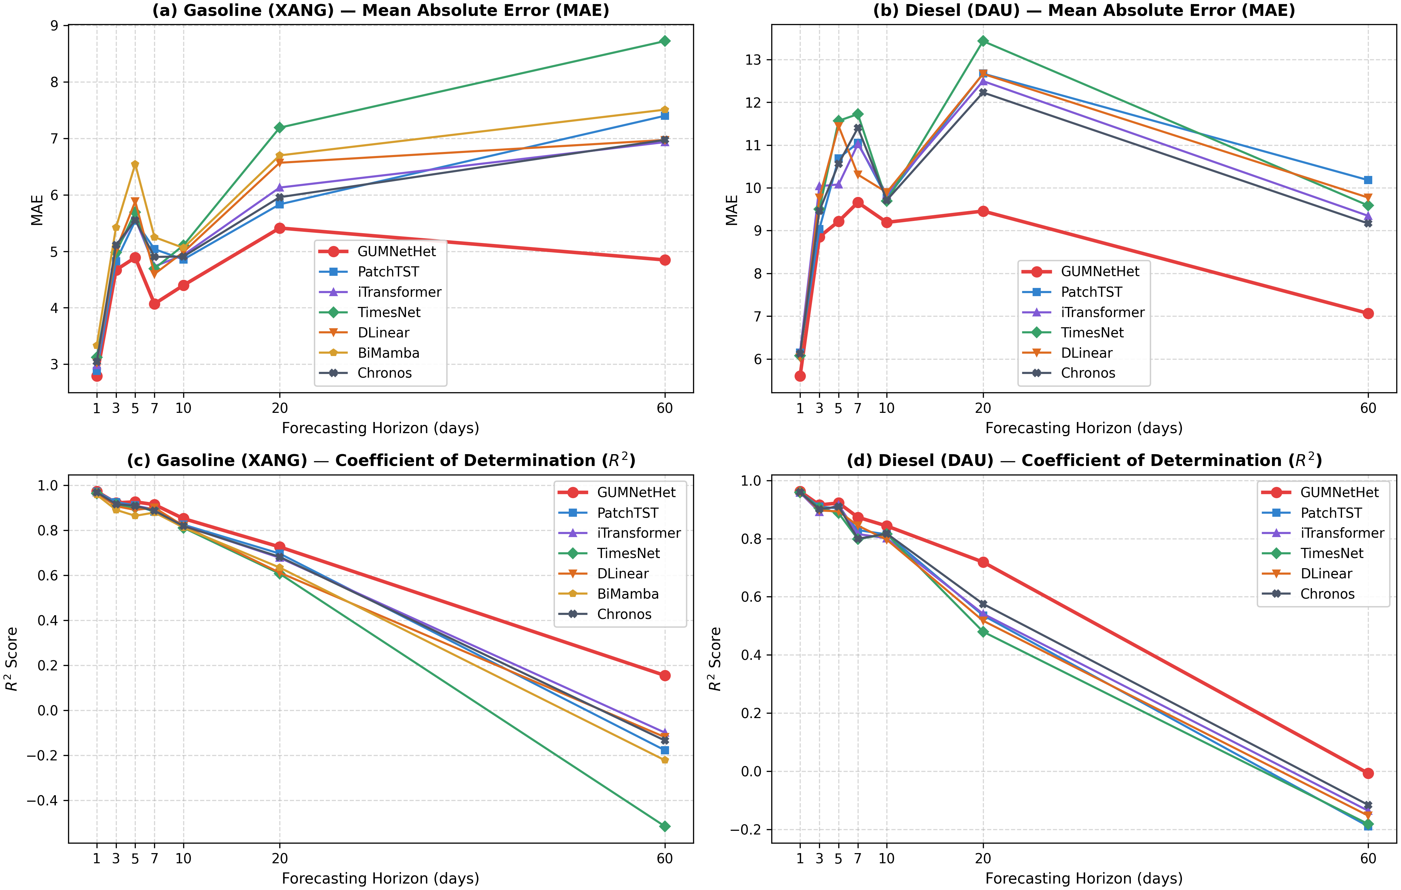
Hình 2. Đường cong MAE và R² qua bảy horizon cho MG95 và DO 0.001% (Seed=42).
H | Mô hình | MAE | RMSE | MAPE (%) | R² | DA (%)
H1 | GUMNetHet | 2.7921 | 5.0249 | 2.45 | 0.9727 | 91.46
H1 | PatchTST | 2.8834 | 5.1146 | 2.53 | 0.9718 | 61.11
H1 | iTransformer | 2.9809 | 5.3918 | 2.61 | 0.9686 | 57.07
H1 | TimesNet | 3.1192 | 5.7423 | 2.74 | 0.9644 | 59.09
H1 | DLinear | 3.0237 | 5.5721 | 2.65 | 0.9665 | 54.55
H1 | BiMamba | 3.3320 | 6.2491 | 2.91 | 0.9578 | 54.55
H1 | Chronos | 3.0436 | 5.3617 | 2.70 | 0.9690 | 61.62
H3 | GUMNetHet | 4.6691 | 8.4898 | 4.14 | 0.9218 | 91.37
H3 | PatchTST | 4.8262 | 8.3000 | 4.22 | 0.9253 | 47.45
H3 | iTransformer | 5.0313 | 8.7446 | 4.47 | 0.9171 | 40.82
H3 | TimesNet | 4.9776 | 8.8658 | 4.41 | 0.9147 | 46.43
H3 | DLinear | 5.0211 | 9.2494 | 4.45 | 0.9072 | 44.39
H3 | BiMamba | 5.4216 | 10.0286 | 4.77 | 0.8909 | 40.82
H3 | Chronos | 5.1084 | 8.7883 | 4.42 | 0.9162 | 48.98
H5 | GUMNetHet | 4.8892 | 8.2562 | 4.37 | 0.9264 | 90.95
H5 | PatchTST | 5.5400 | 9.0953 | 4.83 | 0.9107 | 55.05
H5 | iTransformer | 5.5776 | 9.1791 | 4.94 | 0.9091 | 52.53
H5 | TimesNet | 5.6939 | 9.6105 | 5.00 | 0.9003 | 38.89
H5 | DLinear | 5.8835 | 10.0733 | 5.19 | 0.8905 | 45.45
H5 | BiMamba | 6.5439 | 11.2085 | 5.82 | 0.8644 | 53.54
H5 | Chronos | 5.5504 | 9.1791 | 4.85 | 0.9091 | 50.00
H7 | GUMNetHet | 4.0695 | 7.6785 | 3.76 | 0.9142 | 95.56
H7 | PatchTST | 5.0377 | 8.9709 | 4.54 | 0.8828 | 44.18
H7 | iTransformer | 4.7339 | 8.5689 | 4.32 | 0.8931 | 50.34
H7 | TimesNet | 4.6936 | 8.6611 | 4.25 | 0.8908 | 49.66
H7 | DLinear | 4.5978 | 8.2653 | 4.21 | 0.9005 | 47.26
H7 | BiMamba | 5.2500 | 9.1154 | 4.73 | 0.8790 | 46.92
H7 | Chronos | 4.8999 | 8.8162 | 4.42 | 0.8868 | 50.34
H10 | GUMNetHet | 4.3970 | 8.9788 | 4.09 | 0.8522 | 42.24
H10 | PatchTST | 4.8548 | 9.8175 | 4.48 | 0.8250 | 48.59
H10 | iTransformer | 4.9325 | 9.9338 | 4.53 | 0.8208 | 49.87
H10 | TimesNet | 5.1042 | 10.1940 | 4.68 | 0.8113 | 50.13
H10 | DLinear | 4.9854 | 9.9668 | 4.61 | 0.8196 | 44.60
H10 | BiMamba | 5.0603 | 10.1585 | 4.63 | 0.8126 | 48.97
H10 | Chronos | 4.9070 | 9.9822 | 4.49 | 0.8191 | 52.57
H20 | GUMNetHet | 5.4115 | 10.3617 | 5.37 | 0.7262 | 91.65
H20 | PatchTST | 5.8312 | 11.0895 | 5.68 | 0.6965 | 48.66
H20 | iTransformer | 6.1280 | 11.4250 | 5.99 | 0.6779 | 44.15
H20 | TimesNet | 7.1888 | 12.6175 | 7.05 | 0.6072 | 46.49
H20 | DLinear | 6.5672 | 12.5417 | 6.24 | 0.6119 | 48.66
H20 | BiMamba | 6.6974 | 12.1714 | 6.43 | 0.6344 | 40.47
H20 | Chronos | 5.9577 | 11.3518 | 5.82 | 0.6820 | 44.48
H60 | GUMNetHet | 4.8470 | 10.4474 | 5.11 | 0.1552 | 27.95
H60 | PatchTST | 7.3983 | 14.1515 | 7.64 | -0.1771 | 47.86
H60 | iTransformer | 6.9327 | 13.6722 | 7.15 | -0.0987 | 47.41
H60 | TimesNet | 8.7212 | 16.0547 | 9.04 | -0.5150 | 46.28
H60 | DLinear | 6.9707 | 13.7963 | 7.13 | -0.1187 | 46.63
H60 | BiMamba | 7.5070 | 14.4158 | 7.71 | -0.2215 | 48.90
H60 | Chronos | 6.9722 | 13.8894 | 7.21 | -0.1339 | 46.16
Bảng 2. Kết quả chi tiết trên MG95 (Seed=42). MAE/RMSE tính theo USD/thùng; giá trị DA là phần trăm.
H | Mô hình | MAE | RMSE | MAPE (%) | R² | DA (%)
H1 | GUMNetHet | 5.6023 | 11.3820 | 3.24 | 0.9622 | 84.92
H1 | PatchTST | 6.1468 | 11.8728 | 3.58 | 0.9588 | 62.12
H1 | iTransformer | 6.1601 | 12.0048 | 3.60 | 0.9579 | 57.07
H1 | TimesNet | 6.0768 | 11.8132 | 3.54 | 0.9593 | 58.08
H1 | DLinear | 6.0346 | 11.6526 | 3.51 | 0.9604 | 55.05
H1 | Chronos | 6.1218 | 11.7740 | 3.54 | 0.9595 | 60.10
H3 | GUMNetHet | 8.8536 | 17.0380 | 5.35 | 0.9156 | 76.65
H3 | PatchTST | 9.0363 | 17.6157 | 5.36 | 0.9098 | 48.47
H3 | iTransformer | 10.0366 | 19.3143 | 5.98 | 0.8916 | 46.43
H3 | TimesNet | 9.5007 | 17.9989 | 5.69 | 0.9058 | 47.45
H3 | DLinear | 9.7697 | 18.8569 | 5.86 | 0.8967 | 44.90
H3 | Chronos | 9.4605 | 18.4546 | 5.61 | 0.9010 | 45.92
H5 | GUMNetHet | 9.2159 | 16.2954 | 5.65 | 0.9225 | 76.88
H5 | PatchTST | 10.6900 | 18.1687 | 6.25 | 0.9036 | 52.02
H5 | iTransformer | 10.0784 | 17.0064 | 6.14 | 0.9156 | 52.53
H5 | TimesNet | 11.5665 | 19.6444 | 6.87 | 0.8873 | 47.98
H5 | DLinear | 11.4410 | 19.0864 | 6.83 | 0.8936 | 41.41
H5 | Chronos | 10.5636 | 17.5114 | 6.27 | 0.9105 | 53.54
H7 | GUMNetHet | 9.6578 | 18.3317 | 6.46 | 0.8733 | 83.28
H7 | PatchTST | 11.0491 | 21.2867 | 7.22 | 0.8292 | 50.68
H7 | iTransformer | 11.0220 | 22.1113 | 7.28 | 0.8157 | 57.88
H7 | TimesNet | 11.7217 | 23.1415 | 7.70 | 0.7981 | 51.37
H7 | DLinear | 10.3087 | 20.3122 | 6.79 | 0.8444 | 47.26
H7 | Chronos | 11.4008 | 23.0828 | 7.46 | 0.7991 | 54.79
H10 | GUMNetHet | 9.1926 | 18.3690 | 6.16 | 0.8433 | 32.29
H10 | PatchTST | 9.7691 | 19.9689 | 6.54 | 0.8145 | 47.30
H10 | iTransformer | 9.8507 | 20.6902 | 6.55 | 0.8008 | 47.43
H10 | TimesNet | 9.6920 | 19.9194 | 6.57 | 0.8154 | 47.04
H10 | DLinear | 9.8931 | 20.9276 | 6.54 | 0.7962 | 48.71
H10 | Chronos | 9.7097 | 19.8244 | 6.52 | 0.8171 | 46.53
H20 | GUMNetHet | 9.4562 | 20.7135 | 6.85 | 0.7192 | 71.11
H20 | PatchTST | 12.6691 | 27.0410 | 8.94 | 0.5358 | 47.99
H20 | iTransformer | 12.4936 | 26.8776 | 8.81 | 0.5414 | 48.33
H20 | TimesNet | 13.4284 | 28.6245 | 9.59 | 0.4799 | 47.16
H20 | DLinear | 12.6621 | 27.5688 | 8.87 | 0.5175 | 47.49
H20 | Chronos | 12.2271 | 25.8642 | 8.68 | 0.5753 | 49.33
H60 | GUMNetHet | 7.0664 | 18.0187 | 6.41 | -0.0072 | 19.10
H60 | PatchTST | 10.1792 | 24.4469 | 8.68 | -0.1894 | 50.21
H60 | iTransformer | 9.3447 | 23.8920 | 7.82 | -0.1360 | 49.64
H60 | TimesNet | 9.5859 | 24.3673 | 8.01 | -0.1817 | 47.89
H60 | DLinear | 9.7714 | 24.0682 | 8.26 | -0.1528 | 48.21
H60 | Chronos | 9.1668 | 23.6800 | 7.63 | -0.1160 | 47.80
Bảng 3. Kết quả chi tiết trên DO 0.001% (Seed=42). Bảng nguồn thực nghiệm không báo cáo BiMamba cho mục tiêu dầu.
5.2. Độ chính xác xu hướng
Độ chính xác hướng xăng dầu ở Hình 3 GUMNETHet đạt DA% tốt hơn so với baseline. Với xăng (Bảng 2), GUMNetHet đạt 91,46%, 91,37%, 90,95% và 95,56% ở H1, H3, H5, H7; với dầu (Bảng 3) tương ứng là 84,92%, 76,65%, 76,88% và 83,28%. Ở H20, DA vẫn cao (91,65% xăng; 71,11% dầu). Ngược lại, H10 và H60 giảm dưới 50%, lần lượt 42,24%/27,95% cho xăng và 32,29%/19,10% cho dầu. Kiến trúc GUMNetHet phù hợp hơn như mô hình dự báo mức và biên bất định ở horizon dài, thay vì công cụ sinh tín hiệu hướng.
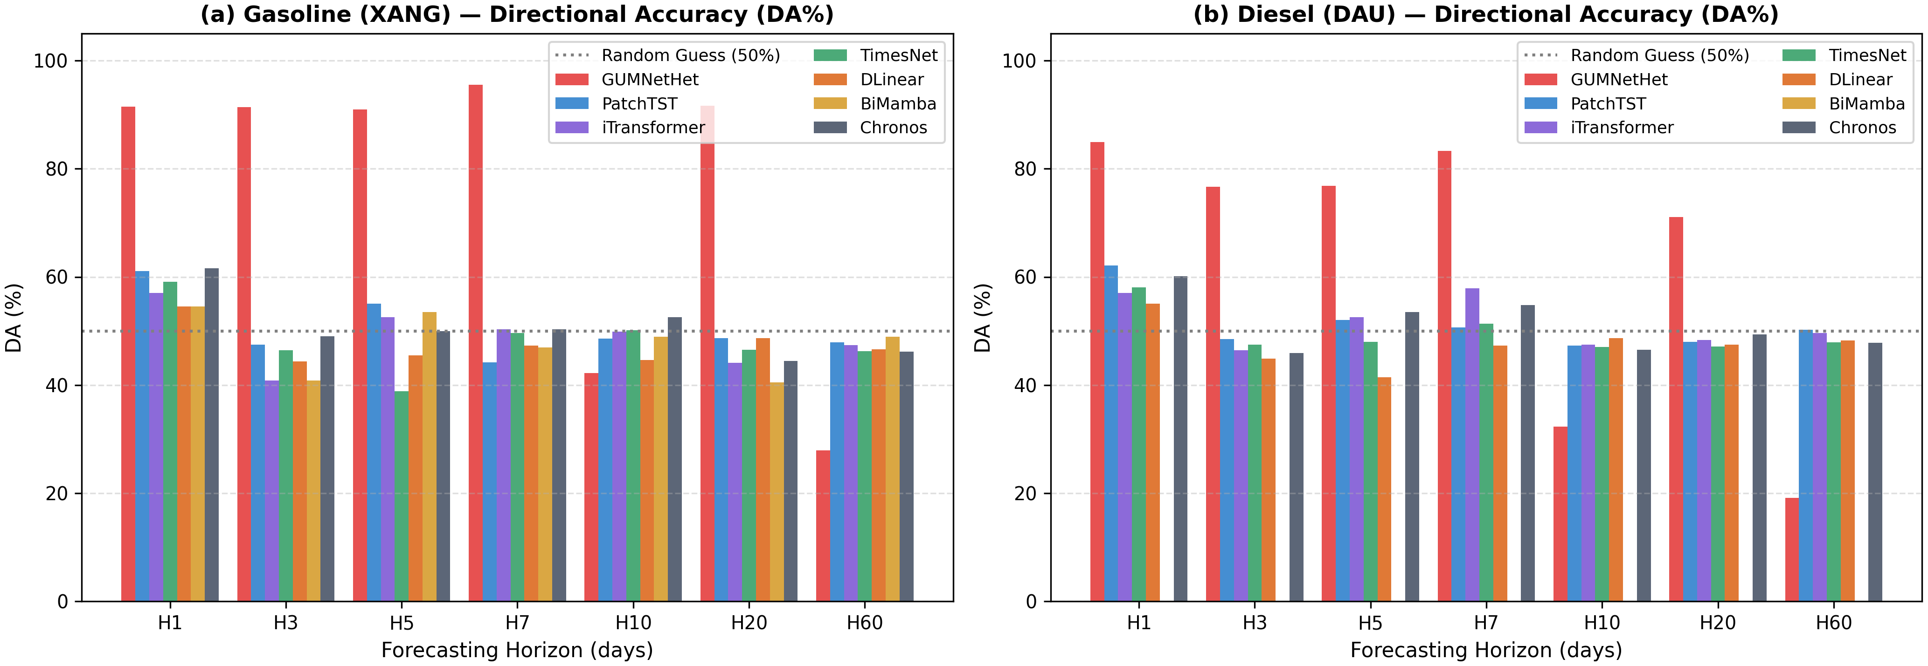
Hình 3. Directional accuracy (DA%) của GUMNetHet và các baseline qua H1–H60 cho xăng và dầu.
5.3. Dự báo xác suất, ablation và hành vi router
Khoảng $[q_{0.1}, q_{0.9}]$ đạt PICP=82,4% so với danh định 80% và PINAW=0,142. Hình 4 có biên bất định mở rộng khi biến động tăng. Ablation trong Bảng 4 thay Wav-KAN bằng MLP gây suy giảm lớn nhất trong các biến thể expert; router đồng nhất cũng làm MAE tăng đáng kể, góp phần củng cố vai trò của chuyên môn hóa và định tuyến thích ứng.
Biến thể | X-H3 MAE | X-H3 R² | D-H5 MAE | D-H5 R²
GUMNetHet đầy đủ | 4.669 | 0.922 | 9.216 | 0.923
Wav-KAN→MLP | 5.142 | 0.885 | 10.852 | 0.865
−GRU | 4.985 | 0.901 | 10.124 | 0.891
CNN chỉ k=3 | 4.892 | 0.910 | 9.854 | 0.904
−GPR | 4.821 | 0.912 | 9.980 | 0.898
Router đồng nhất | 5.012 | 0.895 | 10.450 | 0.879
Bảng 4. Ablation rút gọn của GUMNetHet (Seed=42).
Bản revised ghi nhận rằng việc loại bỏ residual scaling làm MAE tăng khoảng 8,5%/6,3% ở H20 và 14,1%/11,8% ở H60 cho xăng/dầu. Phân tích router trong Hình 4 ở GPR thấp và horizon ngắn, CNN-1D có trọng số trung bình khoảng 0,48; khi GPR vượt phân vị 90%, trọng số Wav-KAN tăng từ khoảng 0,29 lên 0,61 ở horizon trung và dài và CNN-1D giảm xuống khoảng 0,21. Các kết quả này cho thấy router thực sự thay đổi chế độ thay vì chỉ trung bình hóa đầu ra.
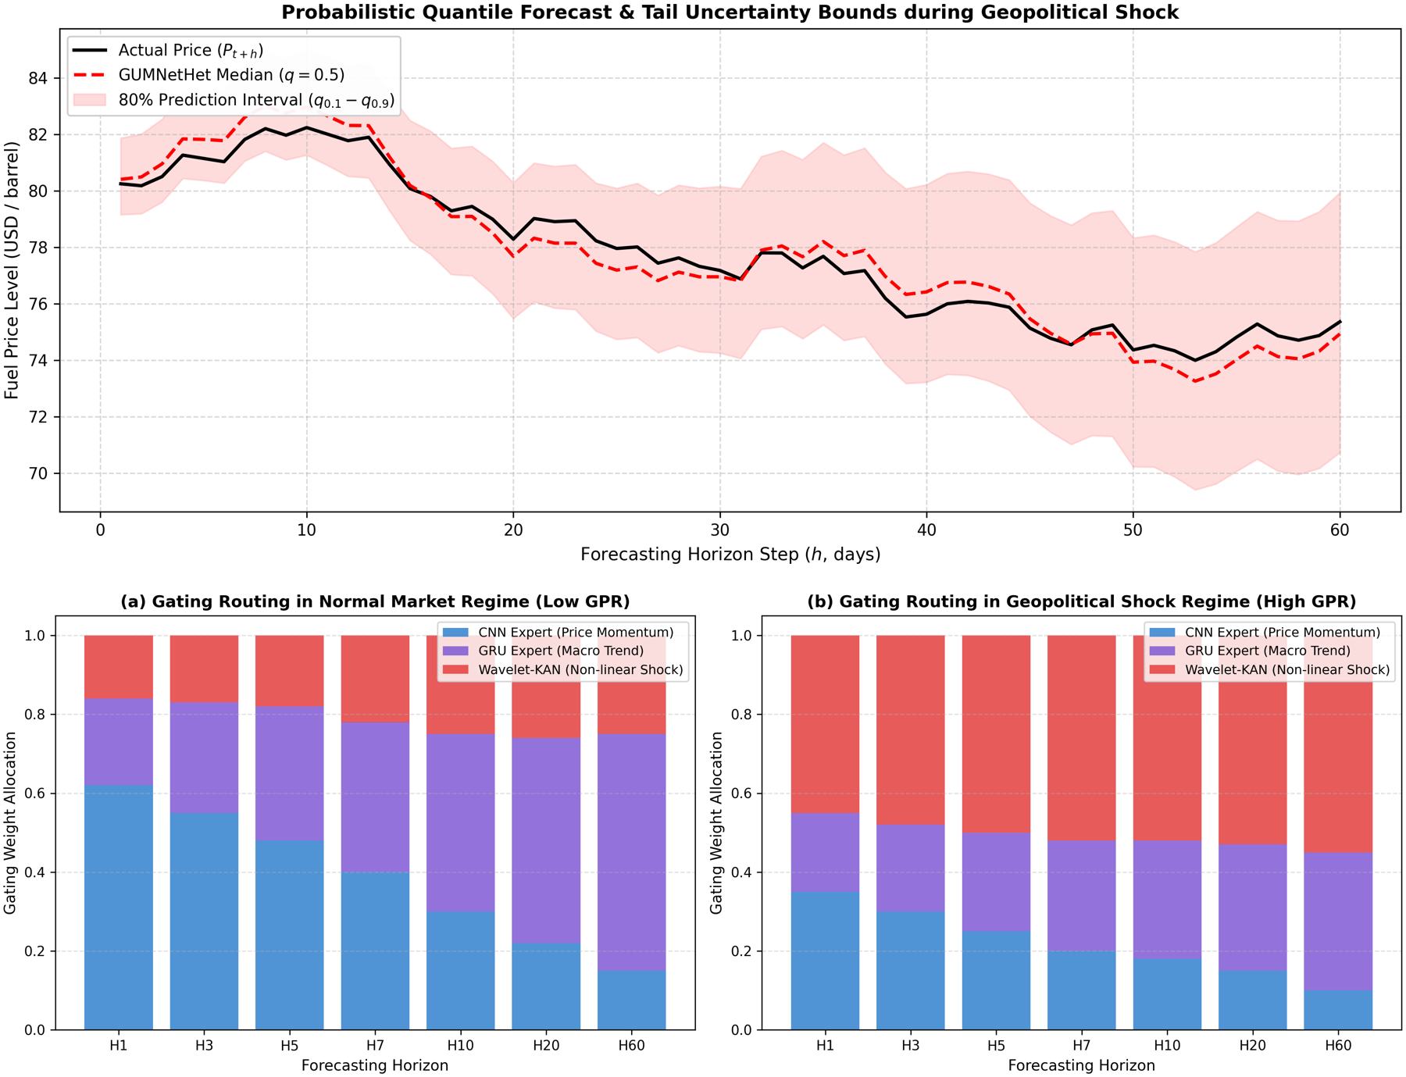
Hình 4. Trên: fan chart đa phân vị dưới biến động mạnh. Dưới: trọng số router trong chế độ GPR thấp và GPR cao.
5.4. Hiệu quả tính toán
Mô hình | Tham số (M) | Train (s/epoch) | Suy luận (ms/mẫu)
GUMNetHet | 0.34 | 1.85 | 1.42
DLinear | 0.08 | 0.45 | 0.38
PatchTST | 1.25 | 6.40 | 4.85
iTransformer | 1.68 | 7.10 | 5.20
TimesNet | 2.10 | 9.50 | 7.40
Bảng 5. Chi phí tính toán trên GPU Tesla T4.
Kết quả trong Bảng 5 GUMNetHet không nhẹ bằng DLinear, nhưng nhỏ hơn đáng kể các Transformer đại diện và vẫn đạt độ trễ 1,42 ms/mẫu. Với lợi thế của mô hình là hiệu quả tương đối cao trong nhóm phi tuyến mạnh, phù hợp cho hệ thống giám sát và cập nhật dự báo cận thời gian thực.
6. HẠN CHẾ VÀ NGUY CƠ ĐỐI VỚI TÍNH HỢP LỆ
Thứ nhất, kết quả hiện báo cáo trên seed=42; với các baseline deep learning, chênh lệch nhỏ dưới khoảng 3% cần được kiểm chứng bằng multi-seed và khoảng tin cậy. Thứ hai, các nguồn GPR và sản lượng có lịch công bố/revision riêng; lag rule giảm look-ahead bias nhưng chất lượng metadata thời điểm công bố vẫn là một nguồn rủi ro nội tại. Thứ ba, phần xác suất mới được đánh giá nội tại bằng PICP/PINAW; so sánh công bằng với probabilistic baselines như TFT-quantile, DeepAR hoặc N-HiTS-quantile và CRPS/WIS đầy đủ là bước tiếp theo cần thiết. Thứ tư, dữ liệu target là Platts thành phẩm, nên chưa thể suy rộng trực tiếp sang giá bán lẻ điều hành Việt Nam hay các sản phẩm khác như jet fuel/LPG.
Một hạn chế đáng chú ý khác là DA giảm mạnh ở H10 và H60 mặc dù MAE vẫn thấp. Hiện tượng này không phủ nhận ưu thế về sai số mức nhưng cho thấy mục tiêu tối ưu hiện tại chưa trực tiếp khuyến khích classification hướng. Nếu ứng dụng yêu cầu tín hiệu tăng/giảm, có thể bổ sung auxiliary directional loss hoặc multi-task head và đánh giá calibration cho xác suất hướng.
7. KẾT LUẬN
Bài báo trình bày GUMNetHet, một MoE dị thể cho dự báo xác suất đa horizon giá xăng dầu thành phẩm dưới cú sốc địa chính trị. Kiến trúc kết hợp CNN đa tỷ lệ, GRU-Attention và Wavelet-KAN thông qua router nhận biết horizon, cùng đầu ra đa phân vị và residual scaling. Trên expanding walk-forward, GUMNetHet đạt MAE thấp nhất trong nhóm baseline được báo cáo ở H1–H60 cho cả MG95 và DO 0.001%; lợi thế rõ nhất xuất hiện ở H60. Các bảng kết quả đầy đủ cho thấy ưu thế này đi kèm $R^{2}$ suy giảm ở horizon dài và DA thấp tại H10/H60, qua đó xác định rõ phạm vi sử dụng của mô hình. Ablation, fan chart và phân tích router hỗ trợ giả thuyết rằng phân vùng đặc trưng và định tuyến theo chế độ là nguồn chính của hiệu năng. Công việc tiếp theo tập trung vào multi-seed robustness, probabilistic baselines, kiểm định thống kê cho multi-step forecasts và tích hợp news embedding địa chính trị theo thời gian thực.
LỜI CẢM ƠN
Nhóm tác giả cảm ơn Khoa Công nghệ Thông tin – Trường Đại học Công nghệ TP.HCM (HUTECH) và Khoa Công nghệ Thông tin – Trường Đại học Thủy lợi (TLU) đã hỗ trợ hạ tầng tính toán. Dữ liệu Platts chịu điều kiện giấy phép; mã nguồn, cấu hình và các đặc trưng phái sinh sẽ được công bố theo nguyên tắc FAIR [28].
TÀI LIỆU THAM KHẢO
[1] D. Caldara and M. Iacoviello, "Measuring geopolitical risk," American Economic Review, vol. 112, no. 4, pp. 1194–1225, 2022.
[2] L. Kilian, "Not all oil price shocks are alike: Disentangling demand and supply shocks in the crude oil market," American Economic Review, vol. 99, no. 3, pp. 1053–1069, 2009.
[3] C. Baumeister and L. Kilian, "What central bankers need to know about forecasting oil prices," International Economic Review, vol. 57, no. 3, pp. 869–896, 2016.
[4] D. A. Dickey and W. A. Fuller, "Distribution of the estimators for autoregressive time series with a unit root," Journal of the American Statistical Association, vol. 74, no. 366a, pp. 427–431, 1979.
[5] F. X. Diebold and R. S. Mariano, "Comparing predictive accuracy," Journal of Business & Economic Statistics, vol. 13, no. 3, pp. 253–263, 1995.
[6] T. Gneiting and A. E. Raftery, "Strictly proper scoring rules, prediction, and estimation," Journal of the American Statistical Association, vol. 102, no. 477, pp. 359–378, 2007.
[7] R. J. Hyndman and A. B. Koehler, "Another look at measures of forecast accuracy," International Journal of Forecasting, vol. 22, no. 4, pp. 679–688, 2006.
[8] Y. Nie, N. H. Nguyen, P. Sinthong, and J. Kalagnanam, "A time series is worth 64 words: Long-term forecasting with transformers," in Proc. ICLR, 2023.
[9] Y. Liu, T. Hu, H. Zhang, H. Wu, S. Wang, L. Ma, and M. Long, "iTransformer: Inverted transformers are effective for time series forecasting," in Proc. ICLR, 2024.
[10] H. Wu, T. Hu, Y. Liu, H. Zhou, J. Wang, and M. Long, "TimesNet: Temporal 2D-variation modeling for general time series analysis," in Proc. ICLR, 2023.
[11] A. Zeng, M. Chen, L. Zhang, and Q. Xu, "Are transformers effective for time series forecasting?" in Proc. AAAI, vol. 37, no. 9, 2023, pp. 11121–11128.
[12] B. Lim, S. Ö. Arık, N. Loeff, and T. Pfister, "Temporal Fusion Transformers for interpretable multi-horizon time series forecasting," International Journal of Forecasting, vol. 37, no. 4, pp. 1748–1764, 2021.
[13] B. N. Oreshkin, D. Carpov, N. Chapados, and Y. Bengio, "N-BEATS: Neural basis expansion analysis for interpretable time series forecasting," in Proc. ICLR, 2020.
[14] C. Challu, K. G. Olivares, B. N. Oreshkin, F. Garza, M. Mergenthaler-Canseco, and A. Dubrawski, "N-HiTS: Neural hierarchical interpolation for time series forecasting," in Proc. AAAI, vol. 37, no. 6, 2023, pp. 6989–6997.
[15] A. Gu and T. Dao, "Mamba: Linear-time sequence modeling with selective state spaces," arXiv preprint arXiv:2312.00752, 2023.
[16] A. F. Ansari et al., "Chronos: Learning the language of time series," Transactions on Machine Learning Research, 2024.
[17] A. Das, W. Kong, R. Sen, and Y. Zhou, "A decoder-only foundation model for time-series forecasting," in Proc. ICML, 2024.
[18] G. Woo, C. Liu, A. Kumar, C. Xiong, S. Savarese, and D. Sahoo, "Unified training of universal time series forecasting transformers," in Proc. ICML, 2024.
[19] V. Ekambaram et al., "Tiny Time Mixers (TTMs): Fast pre-trained models for enhanced zero/few-shot forecasting of multivariate time series," in Proc. NeurIPS, 2024.
[20] R. A. Jacobs, M. I. Jordan, S. J. Nowlan, and G. E. Hinton, "Adaptive mixtures of local experts," Neural Computation, vol. 3, no. 1, pp. 79–87, 1991.
[21] N. Shazeer et al., "Outrageously large neural networks: The sparsely-gated mixture-of-experts layer," in Proc. ICLR, 2017.
[22] W. Fedus, B. Zoph, and N. Shazeer, "Switch Transformers: Scaling to trillion parameter models with simple and efficient sparsity," Journal of Machine Learning Research, vol. 23, no. 120, pp. 1–39, 2022.
[23] Z. Liu et al., "KAN: Kolmogorov–Arnold Networks," arXiv preprint arXiv:2404.19756, 2024.
[24] Z. Bozorgasl and H. Chen, "Wav-KAN: Wavelet Kolmogorov–Arnold networks," arXiv preprint arXiv:2405.12832, 2024.
[25] I. Daubechies, Ten Lectures on Wavelets. Philadelphia, PA, USA: SIAM, 1992.
[26] X. Shi et al., "Time-MoE: Billion-scale time series foundation models with mixture of experts," in Proc. ICLR, 2025.
[27] S. Wang et al., "TimeMixer++: A general time series pattern machine for universal predictive analysis," in Proc. ICLR, 2025.
[28] M. D. Wilkinson et al., "The FAIR Guiding Principles for scientific data management and stewardship," Scientific Data, vol. 3, art. 160018, 2016.

